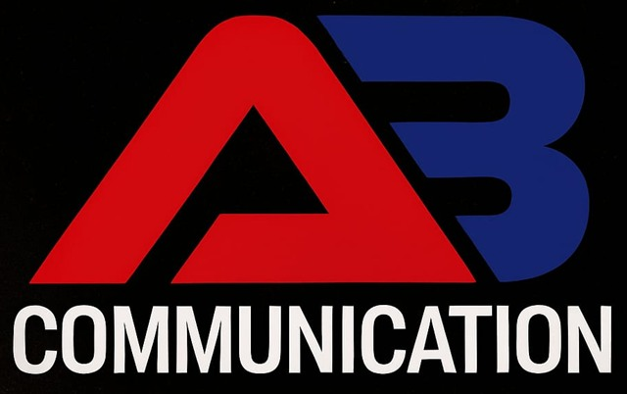

COMMENTAIRES SUR LE SITE ACTUEL
abcommunication-ci.online : ce qui marche, ce qui freine, ce qu'on propose
Lecture page par page du site en ligne aujourd'hui, avec des corrections rapides et des propositions pour en faire un outil qui rapporte des clients.
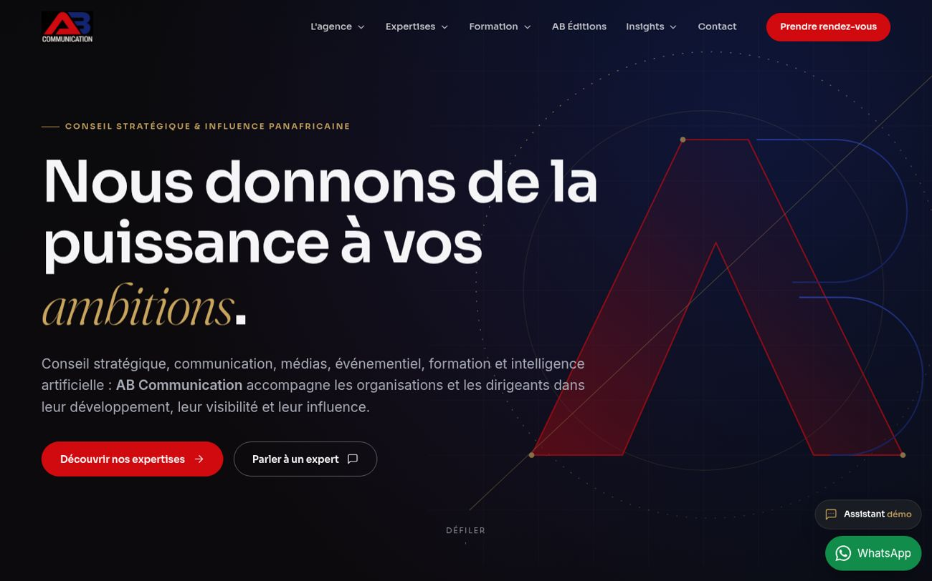
Accueil du site actuel, capture du 28 octobre 2026.
Examen du 28 octobre 2026 : 29 pages ouvertes sur ordinateur et sur téléphone, formulaire de contact testé, liens et boutons vérifiés.

Sommaire
1. L'essentiel
2. Ce qui marche déjà
3. Le vrai problème : un site sans preuves
4. Commentaires page par page
5. Ce qui ne fonctionne pas
6. Image et couleurs
7. Écriture et ton
8. Visibilité sur Google et sur les réseaux
9. Nos propositions
10. Plan d'action
11. Ce qu'il faut demander à AB Communication

1. L'essentiel
Le site actuel est bien construit, mais il ne prouve rien.
La structure est complète (8 pôles, formation, VAE, éditions, Awards, ressources), le site est rapide, lisible sur téléphone et bien décrit pour Google. Mais sur les 29 pages, on ne trouve aucune photo réelle, aucun nom de client, aucune date de réalisation, aucun chiffre et aucun lauréat des Awards. Pour un cabinet qui vend de l'autorité à des ministres et des directeurs généraux, c'est le point qui coûte le plus cher.

Les trois chantiers qui comptent
# | Chantier | Effet attendu
1 | Prouver : photos des Awards et du Dr Beonaho, lauréats, partenaires, chiffres, parcours daté | Le visiteur croit ce qu'il lit
2 | Réparer : formulaires qui envoient vraiment, « Assistant démo » retiré, page d'erreur, liens réseaux | Aucune demande perdue
3 | Simplifier : textes plus courts, une seule offre par page, un seul bouton d'action principal | Le visiteur sait quoi faire en 10 secondes

Ce qu'on garde
L'architecture, le domaine, le bouton WhatsApp, la prise de rendez-vous, les pages formation détaillées et la devise « Transformer les leaders. Inspirer les nations. » Il ne faut pas tout refaire : il faut remplir et réparer.

2. Ce qui marche déjà
Point fort | Constat
Offre complète et rangée | 8 pôles, chacun avec sa page ; 7 formations avec leur programme détaillé ; pages VAE, AB Éditions, Ressources
Contact facile | Bouton WhatsApp sur toutes les pages, numéro cliquable, prise de rendez-vous, plan Google Maps
Rapidité | Accueil chargé en environ 2,6 secondes, autres pages en moins d'une seconde (mesures du 28 octobre)
Lecture sur téléphone | Rien ne déborde, menus propres, boutons assez grands
Bases Google en place | Titre et description sur chaque page, plan du site de 28 pages déclaré, fiche entreprise lisible par Google
Méthode claire | Les 5 étapes (comprendre, définir, concevoir, déployer, mesurer) rassurent un acheteur institutionnel
Page VAE solide | Public visé, 4 étapes, questions fréquentes : c'est la page la plus utile du site

3. Le vrai problème : un site sans preuves
Nous avons cherché sur les 29 pages les éléments qui font qu'un directeur général ou un ministère décide d'appeler. Le résultat :
Ce qu'un acheteur cherche | Sur le site actuel
Une photo du Dr Beonaho | Absente : une carte au logo à la place
Des photos des Awards, du FILOSES, des formations | Absentes : aucune photo réelle sur tout le site
Des noms de clients ou de partenaires | Aucun
Des réalisations datées, avec un résultat | Aucune : 7 fiches décrivent des types de missions, sans client, sans date, sans chiffre
Les lauréats des éditions passées des Awards | Aucun
La date et le lieu de la prochaine édition | Lieu indiqué (Sofitel Hôtel Ivoire), aucune date ni numéro d'édition
L'histoire de l'agence | Aucune date de création
Le parcours daté du Dr Beonaho | UNJCI cité, sans dates ; Soir Info et les fonctions en cabinets ministériels absents
Des articles complets | 4 résumés ; « Lire l'éclairage » ramène au même résumé, il n'y a pas d'article
Des couvertures de livres | Couvertures dessinées, sans photo réelle

Ces preuves existent déjà ailleurs. Le profil LinkedIn du Dr Beonaho mentionne Soir Info, la présidence de l'UNJCI, des postes de chef de cabinet et de conseiller technique, et le titre d'Officier de l'Ordre national. L'ancien site abcommunication-ci.com racontait la création d'AB Communication en juin 2018, de la fusion de SICOMS (2004) et d'A+MEDIA (2016). La presse ivoirienne a couvert plusieurs éditions des Awards.
Il suffit de les rapatrier sur le site, après validation par AB Communication.

4. Commentaires page par page

Accueil
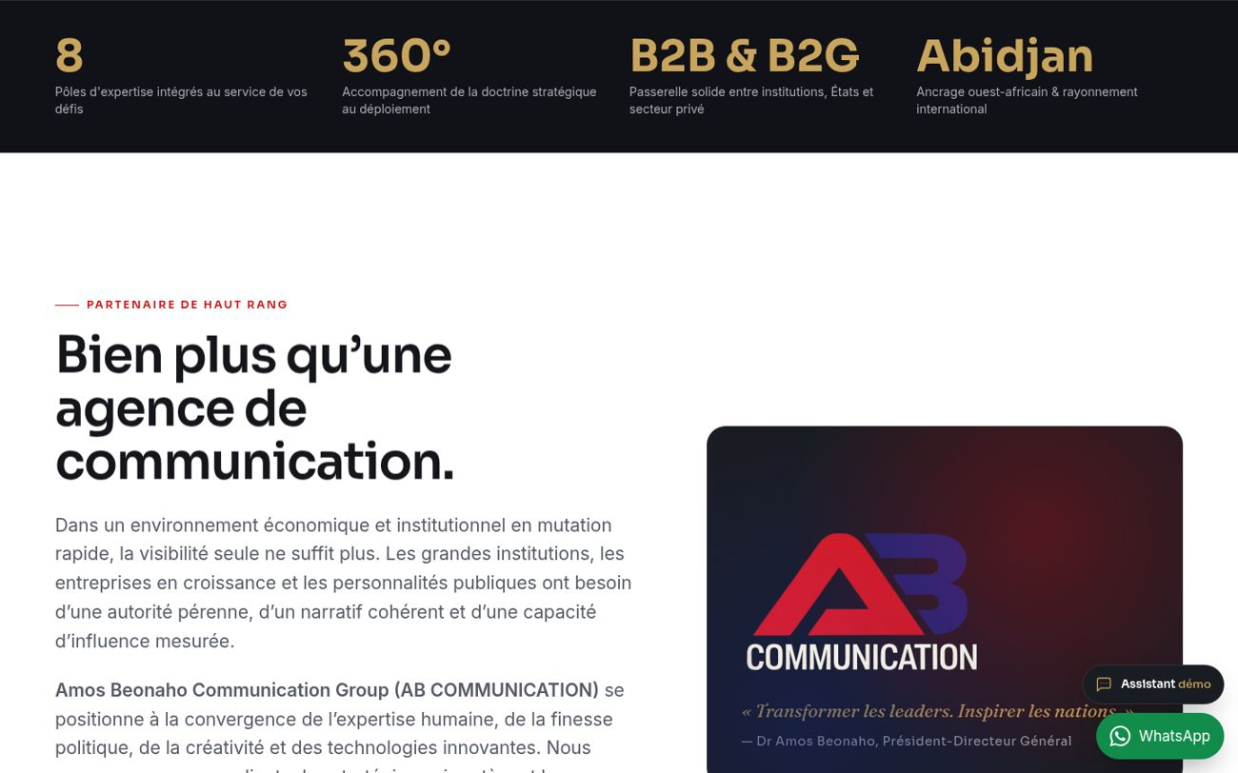
Les quatre « chiffres » de l'accueil : 8, 360°, B2B & B2G, Abidjan.
- Le bandeau de chiffres n'en contient qu'un (8 pôles). « 360° », « B2B & B2G » et « Abidjan » ne prouvent rien. À remplacer par des chiffres vérifiables : années d'existence, éditions des Awards, lauréats distingués, cadres certifiés VAE, ouvrages publiés.
- La page est très longue (environ 13 écrans) et répète deux fois les réalisations et deux fois les Awards. Proposition : 7 blocs au lieu de 11.
- Le titre « Nous donnons de la puissance à vos ambitions » est générique : n'importe quelle agence pourrait l'écrire. La devise du Dr Beonaho est plus forte et lui appartient.
- Aucun visage sur la première page d'un cabinet dont l'actif principal est la réputation de son fondateur.

Dr Amos Beonaho
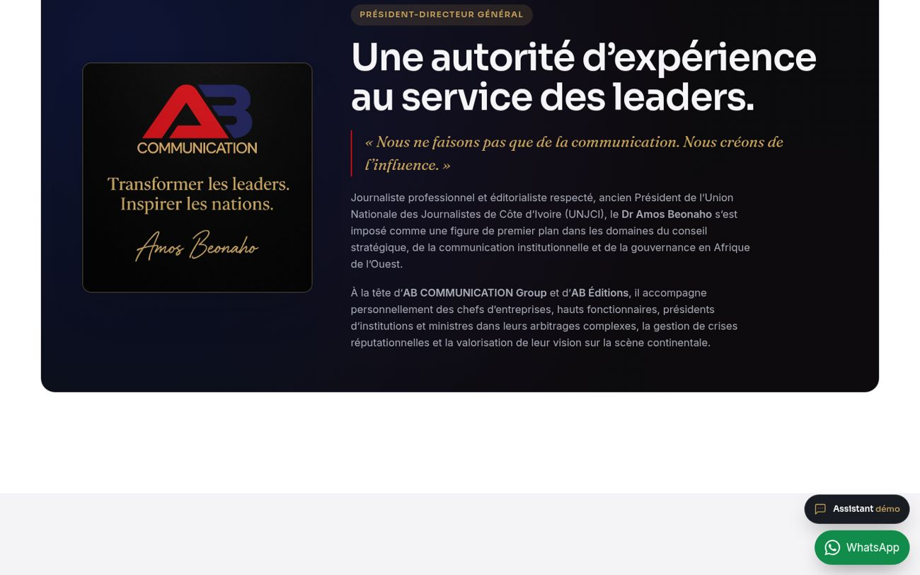
Page du Dr Beonaho : carte au logo à la place de sa photo.
- Photo professionnelle indispensable, en haut de page.
- Parcours en frise datée : Soir Info, UNJCI, cabinets ministériels, création d'AB Communication, FILOSES, Awards, AB Éditions.
- Distinctions (Officier de l'Ordre national, Chevalier du mérite culturel, d'après ses propres publications) : à faire confirmer avant publication.
- Rubrique « Dans les médias » : 3 à 5 interventions avec liens (interviews, tribunes, émissions).
- Le sous-titre aligne 9 casquettes séparées par des barres verticales : en garder 3.

Réalisations
- Chaque fiche doit répondre à 4 questions : pour qui, quand, quoi, quel résultat. Aujourd'hui, aucune n'y répond.
- Si un client est confidentiel, l'écrire ainsi : « Ministère, 2024, gestion de crise, 3 semaines ». Une réalisation anonyme mais datée vaut mieux qu'une description générale.
- Ajouter au moins une photo par fiche.

Awards
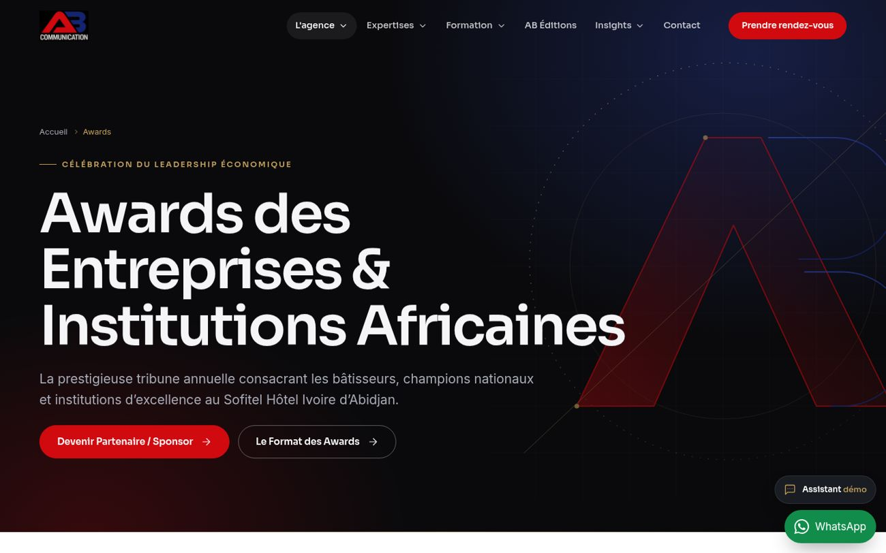
Page Awards : ni date, ni édition, ni lauréat, ni photo.
- C'est l'actif le plus visible du groupe, et la page ne montre ni date, ni numéro d'édition, ni lauréat, ni photo du gala.
- Ajouter : date et lieu de la prochaine édition, catégories, calendrier de candidature, lauréats des éditions passées, galerie photos, revue de presse, logos des partenaires.
- Le formulaire mélange sponsoring et candidature : faire deux parcours distincts.

Actualités
- 4 résumés, le plus récent du 15 mars 2026 : plus de 7 mois sans publication.
- « Lire l'éclairage » ne mène à aucun article. Il faut écrire les articles complets, chacun sur sa propre page, sinon Google ne les trouve pas.
- Ajouter les vraies actualités du groupe : Awards, FILOSES, cérémonies VAE, interventions du Dr Beonaho.

AB Éditions
- Les 3 ouvrages ont des couvertures dessinées : mettre des photos des vrais livres, avec prix, nombre de pages et date de parution.
- Le troisième titre est « à paraître » mais propose quand même « Commander » : écrire « Être prévenu de la sortie ».
- Vérifier que les titres annoncés existent ou sont réellement en préparation.

Ressources
- 3 guides proposés, mais aucun n'est téléchargeable : la demande passe par un formulaire qui n'envoie rien (voir partie 5).
- Le « kit média » ne contient que le logo en basse définition (640 pixels de large, format JPG). Les biographies et la fiche de présentation annoncées sont absentes.

Contact et rendez-vous
- Bonne page : WhatsApp, téléphone, e-mail, adresse, plan.
- Formulaire long (11 champs) : passer à 5 (nom, téléphone, e-mail, service, message).
- Ajouter des horaires et un délai de réponse (« réponse sous 24 h ouvrées »).

5. Ce qui ne fonctionne pas
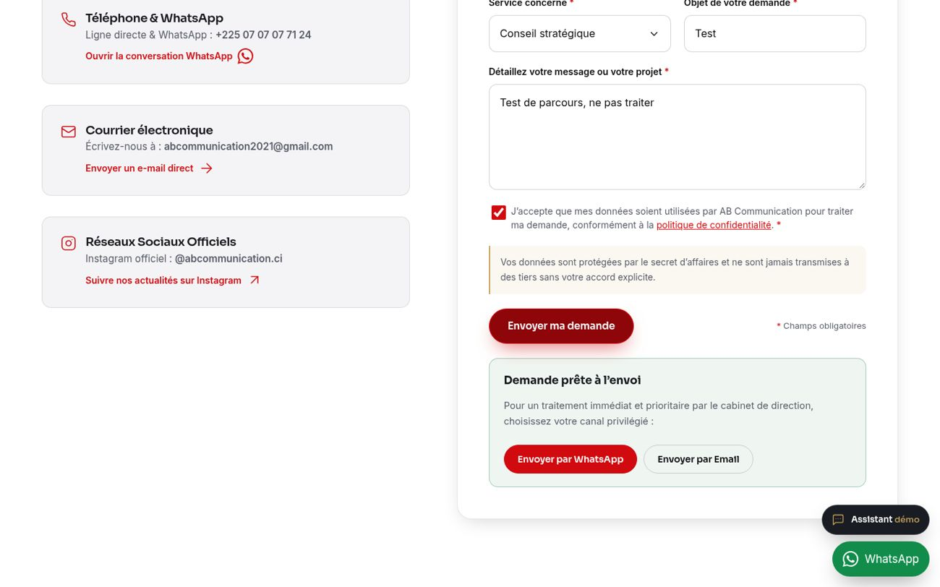
Après « Envoyer ma demande », le message n'est pas envoyé : le visiteur doit choisir WhatsApp ou e-mail et tout renvoyer lui-même.
Problème | Ce que voit le visiteur | Correction
Les 6 formulaires n'envoient rien | Après « Envoyer », un encadré lui demande de renvoyer sa demande par WhatsApp ou par e-mail. Beaucoup s'arrêtent là. | Brancher un vrai envoi (vers une boîte mail et un tableur de suivi). C'est la correction la plus rentable du site.
« Assistant démo » sur toutes les pages | Un bouton marqué « démo », au-dessus du bouton WhatsApp | Le retirer, ou le finir. Une démonstration visible fragilise un cabinet qui vend du conseil en IA.
Page d'erreur cassée | Une adresse mal tapée affiche une page sans mise en forme, avec des icônes géantes | Corriger le chargement de la mise en forme sur la page d'erreur
Guides et kit média | Les guides ne se téléchargent pas ; le kit média ne contient que le logo | Déposer les PDF ou retirer les promesses
Aucune mesure d'audience | Rien pour le visiteur, mais AB Communication ne sait pas combien de personnes viennent ni d'où | Installer une mesure des visites et des demandes

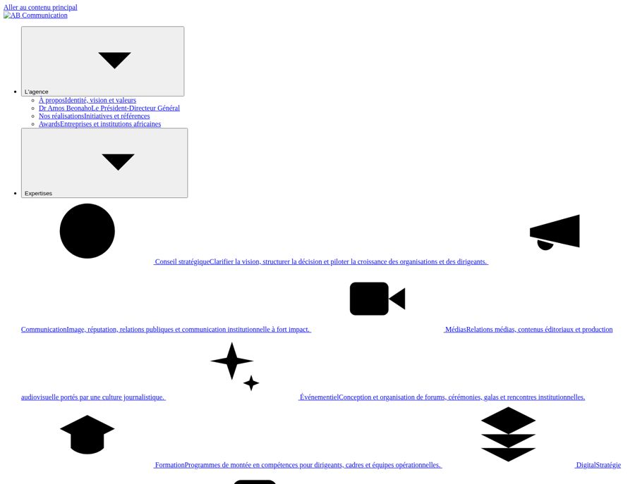
Page d'erreur : la mise en forme ne se charge pas.

6. Image et couleurs
Constat | Proposition
Le logo est bleu nuit et rouge. Le site ajoute un or et un fond noir, absents du logo. | Revenir aux couleurs du logo : bleu nuit en dominante, rouge pour les boutons, blanc et gris clair pour respirer. L'or peut rester, en petite touche, pour les Awards.
Le site est presque entièrement en fond sombre, avec des blocs de cartes identiques sur chaque page. | Alterner fonds clairs et sombres, et casser les grilles de cartes par des photos pleine largeur.
Aucune photo réelle sur 29 pages. | Une séance photo d'une demi-journée (Dr Beonaho, équipe, bureaux) et une sélection des photos des Awards et du FILOSES.
Logo fourni en petite taille (640 pixels, JPG avec fond). | Logo en haute définition, avec fond transparent, et une version blanche pour les fonds sombres.

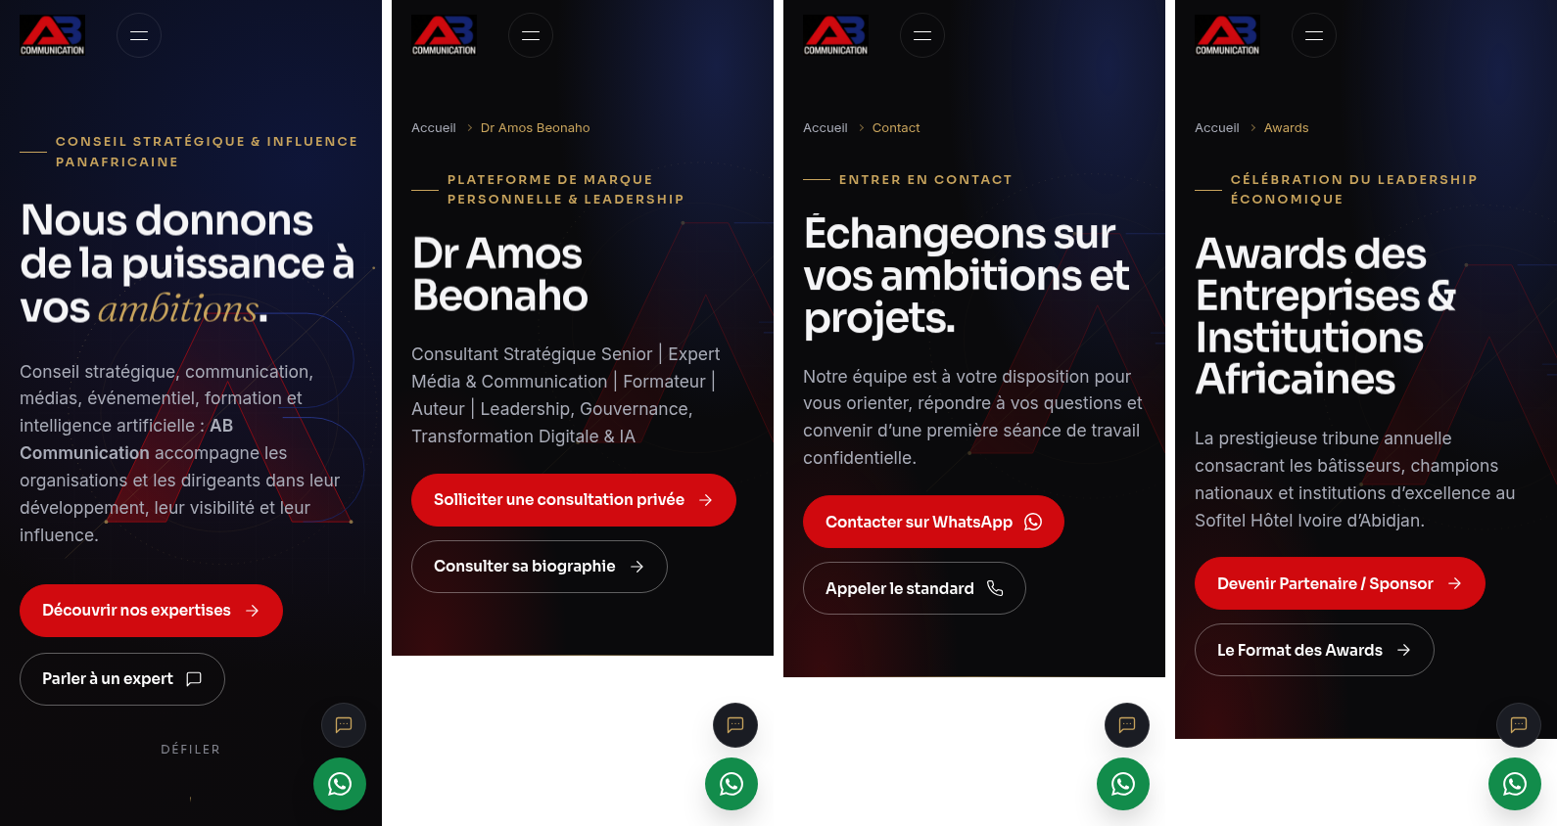
Sur téléphone : accueil, Dr Beonaho, contact, Awards. La lecture est bonne.

7. Écriture et ton
Les textes sont corrects mais trop solennels et trop abstraits. Ils parlent d'« autorité », d'« excellence » et de « prestige » sans montrer de cas concret. Quelques exemples de réécriture :
Aujourd'hui | Proposition
« Accompagnement de la doctrine stratégique au déploiement » | « De la stratégie jusqu'à sa mise en œuvre »
« Exécution opérationnelle millimétrée, médiatraining des intervenants… » | « Nous préparons vos porte-parole et nous gérons la presse »
« Cellule confidentielle… verrouiller les éléments de langage » | « En cas de crise, nous sommes à vos côtés dans l'heure, en toute discrétion »
« La pensée des leaders immortalisée par l'écrit » | « Votre livre, de l'idée à la séance de dédicace »
« Interventions magistrales… chefs d'État-majors » | « Conférences et séminaires pour dirigeants et hauts fonctionnaires »

- Moins de majuscules : les titres de cartes sont en Majuscules À Chaque Mot (« Refonte d'Identités de Marque Corporate »). En français, seule la première lettre prend une majuscule.
- Moins d'anglais : « bad buzz », « B2B & B2G », « networking d'élite ». Les remplacer par du français courant.
- Un message par page, et un seul bouton principal.

8. Visibilité sur Google et sur les réseaux
Constat | Proposition
Le site sort en premier sur « AB Communication » mais pas sur les recherches de besoin (« media training Abidjan », « VAE Côte d'Ivoire »). | Écrire 1 article complet par mois sur ces sujets, chacun sur sa propre page.
Trois sites AB Communication existent encore : abcommunication-ci.online, groupemeamblyci.com et des pages de l'ancien abcommunication-ci.com qui apparaissent toujours dans Google, avec une autre adresse (Riviera Palmeraie). | Garder un seul site ; rediriger les autres ; demander le retrait des anciennes pages.
Seul Instagram est lié. La page LinkedIn de l'entreprise (294 abonnés) et le profil LinkedIn du Dr Beonaho ne sont pas liés. | Lier LinkedIn (entreprise et dirigeant), et Facebook s'il existe une page active.
Adresse e-mail Gmail. | Adresse au nom du domaine : contact@abcommunication-ci.online.
Le site renvoie vers une recherche Google Maps « marché Cocovico », pas vers une fiche AB Communication. | Créer ou revendiquer la fiche AB Communication sur Google Maps (adresse, horaires, photos, avis) et la lier au site.
Les mentions légales n'indiquent ni la forme de la société ni le numéro de registre du commerce. | Les ajouter (à voir avec le juridique).

9. Nos propositions
Au-delà des corrections, voici ce qui ferait du site un outil qui fait venir des clients. Trois niveaux, à choisir selon le budget et le temps disponibles.
Niveau | Contenu | Délai indicatif
Basique  Réparer et prouver | Formulaires qui envoient ; « Assistant démo » retiré ; page d'erreur corrigée ; photo du Dr Beonaho ; chiffres vérifiés ; liens LinkedIn ; e-mail au nom du domaine | 1 à 2 semaines
Médium  Un site qui convainc | Basique + 6 réalisations datées avec photos ; page Awards complète (lauréats, galerie, presse, partenaires) ; frise du parcours ; textes simplifiés ; couleurs du logo ; 4 articles complets | 4 à 6 semaines
Premium  Un site qui vend | Médium + site dédié aux Awards (candidature, sponsoring, tables) ; vente en ligne des formations et livres avec Mobile Money ; guides téléchargeables contre une adresse e-mail ; lettre d'information mensuelle ; mesure des demandes par page | 2 à 3 mois

Proposition de nouvel accueil, en 7 blocs
# | Bloc | Contenu
1 | Ouverture | Photo du Dr Beonaho, devise, deux boutons : « Prendre rendez-vous » et « WhatsApp »
2 | Chiffres prouvés | Années d'existence, éditions des Awards, lauréats distingués, cadres certifiés
3 | Ils nous ont fait confiance | Logos de clients et de partenaires, avec leur accord
4 | Ce que nous faisons | Les 8 pôles en une ligne chacun
5 | Trois réalisations | Photo, client, date, résultat
6 | Les Awards | Prochaine édition, date, bouton « Candidater » et « Devenir partenaire »
7 | Contact | Formulaire en 5 champs, WhatsApp, adresse, horaires

10. Plan d'action
Quand | Action | Qui
Semaine 1 | Brancher l'envoi des formulaires ; retirer « Assistant démo » ; corriger la page d'erreur | Prestataire
Semaine 1 | Lier LinkedIn ; créer l'e-mail au nom du domaine | Prestataire + AB Communication
Semaine 2 | Séance photo du Dr Beonaho et de l'équipe ; sélection des photos d'événements | AB Communication
Semaine 2 | Recueillir chiffres, réalisations, lauréats et accords des partenaires | AB Communication
Semaines 3-4 | Intégrer les preuves ; réécrire l'accueil en 7 blocs ; refaire la page Awards | Prestataire
Semaines 3-4 | Ramener les couleurs au logo ; simplifier les textes | Prestataire
Mois 2 | Rediriger les anciens sites ; fiche Google Maps ; mesure d'audience | Prestataire
Chaque mois | Un article complet, une actualité du groupe | AB Communication

Comment savoir si ça marche : nombre de demandes reçues par les formulaires et par WhatsApp chaque mois, nombre de candidatures et de demandes de sponsoring pour les Awards, nombre de visites. Ces trois chiffres sont à relever avant les corrections, puis chaque mois.

11. Ce qu'il faut demander à AB Communication
Élément | Pourquoi
Photos du Dr Beonaho, de l'équipe, des Awards, du FILOSES, des cérémonies VAE | Aucune photo réelle aujourd'hui
Chiffres vérifiables (années, éditions, lauréats, cadres certifiés, livres) | Remplacer « 360° » et « B2B & B2G »
5 à 6 réalisations : client (ou type de client), année, mission, résultat | Rendre la page Réalisations crédible
Liste des partenaires et accord pour afficher leurs logos | Éviter un affichage non autorisé
Date, lieu et numéro de la prochaine édition des Awards | Page Awards sans date aujourd'hui
Parcours daté du Dr Beonaho et distinctions confirmées | Frise biographique
Adresse officielle actuelle (Angré ou Riviera Palmeraie) | Deux adresses circulent sur internet
Statut du pôle immobilier (AB Immobilier Group) | Cité par le Dr Beonaho, absent du site

Méthode : chaque page du plan du site a été ouverte le 28 octobre 2026 sur ordinateur (1 440 pixels) et sur téléphone (390 pixels). Le formulaire de contact a été rempli avec un message de test, sans envoi réel. Les informations sur le parcours du Dr Beonaho et l'histoire de l'agence viennent de ses profils LinkedIn publics et de l'ancien site abcommunication-ci.com ; elles sont à confirmer par AB Communication avant toute publication.

